第五章第二节 平面直角坐标系（3）的教学案
授课班级：二（4） 执教者：何亚芬 时间：2013.11.29
学习目标：1、在同一直角坐标系中，探索图形位置的变化(对称、平移)与点的坐标变化的关系。
2、通过探索活动，让学生进一步感受“数形结合”的数学思想。
学习重点：点的坐标的数值变化与点的位置变化的关系的认识。
学习难点：探索图形位置的变化与点的坐标变化的关系。
- 课前自主学习
- 学习指导
1、认真阅读课本P₁₂₄数学实验室第1、2题，动手操作思考下利问题：
（1）、在平面直角坐标系中，标出各坐标点的位置，并依次连接。请在课本上完成：
（2）、根据你所得的图形，它具有对称性吗?是什么样的图形？
（3）、你能找到（1，－3）关于X轴对称的点的坐标吗？关于Y轴呢？原点呢？

（4）、你能找到（－1，3）关于X轴对称的点的坐标吗？关于Y轴呢？原点呢？

（5）、根据你所得到的图形，猜想关于X轴、Y轴和原点对称的点之间的坐标关系？

2、认真阅读课本P₁₂₄数学实验室第3题，观察图形，思考下列问题：
(1)回忆在格点图形中作图时如何对线段进行平移?
(2) 在平面直角坐标系中,把线段AB先向右平移7个单位，得到线段A₁B₁，此时A₁，B₁的坐标分别是什么？
（3）再将线段A₁B₁向上平移2个单位长度，得到线段A’B’，此时A’，B’ 坐标分别是什么？
（4）探讨平移前、后线段端点A与A₁，B与B₁的横纵坐标之间的关系？

（5）探讨平移前、后线段端点A₁与A’，B₁与B’的横纵坐标之间的关系？

（6）写出线段AB上任一点C（m，n），当线段AB平移到A’B’后，写出点C’坐标，思考此时点C的坐标变化与位置变化之间的关系。

（7）思考：如果点的横坐标不变，纵坐标变化，那么点的位置将发生怎样的变化？如果点的纵坐标不变，横坐标变化，那么点的位置将发生怎样的变化？

（二）预习交流与方法指导
通过图形之间的变化来说明点的变化，线段的变化，得出有关坐标变化的一般规律。

二、课内互动学习
1、牛刀小试
（1）点P (-2，3)关于X轴对称的点的坐标 ，关于Y轴对称的点的坐标 ，关于原点对称的点的坐标 。
（2）点P ( x，3)关于X轴对称的点的坐标 ，关于Y轴对称的点的坐标 ，关于原点对称的点的坐标 。
（3）点P (x，y)关于X轴对称的点的坐标 ，关于Y轴对称的点的坐标 ，关于原点对称的点的坐标 。
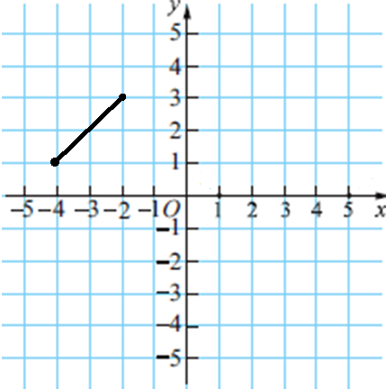
（4）如图，将线段AB先向右平移3个单位长度，再向下平移4个单位长度，得到线段A’B’，则点A’的坐标为 ，点B’的坐标为 。如果点C（x，y）是线段AB上的任意一点，那么当线段AB平移到A’B’后，与点C对应的点C’坐标为
B
A
（5）如果将点P(a，b)先向下平移m个单位长度，再向下平移n个单位长度，则点P的坐标变为 。
2、大展身手
（1）已知平面直角坐标系中两点A(x，1)、B(一5，y)
①若点A、B关于x轴对称，则x=____, y=____；
②若点A、B关于y轴对称，则x=____， y=_____；
③若点A、B关于原点对称，则x=____， y=_____;
（2）等边三角形的顶点的坐标分别为A（0,0）B（－2,0），点C的坐标为 。
（3）线段CD是由线段AB平移得到的，点A（—1,4）对应点为C(4，7)，则点B（—4，—1）的对应点D的坐标是 。
（4）如图，图②至图④中的图形均由图①中的图形变换而得。（虚线对应于原图案）
⑴请写出图①中的A、B、M、N的坐标；
⑵请写出图②至图④中与点A、B、M、N对应的点A′、B′、M′、N′的坐标；
⑶与图①对比，你能说出图②至图④中的图形发生了什么变化吗？
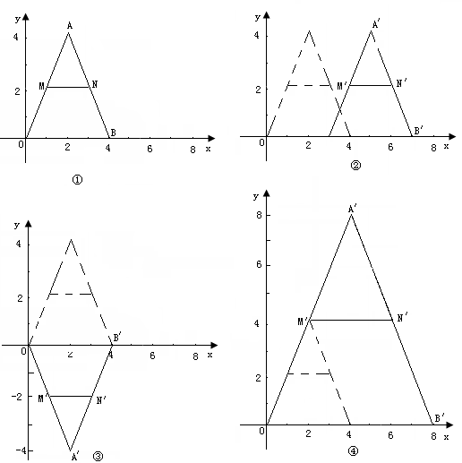

三、课堂小结：今天我们收获了什么？

四：反馈练习：
1、平面直角坐标系中点P（3，-2）关于y轴对称的点的坐标为 ，关于x轴对称的点的坐标为 ，关于原点对称的点的坐标为 。
2、已知点P₁（a,b），P₂（-a,b），P₃（a,-b），P₄（-a,-b），则
（1）P₁和P₂关于 对称；（2）P₂和P₃关于 对称；
（3）P₁和P₄关于 对称；（4）P₂和P₄关于 对称。
3、已知点A(a,-2)与点B(3,-2)关于y轴对称，则a=_____，
4、点C的坐标为(4,-3)，若将点C向上平移5个单位，则平移后的点C坐标为________。
5、四边形ABCD的4个顶点分别为A（1，－2）、B（5，－4）、C（4，－1）、D（3，－1），把ABCD向左平移3个单位，再向上平移4个单位，得到的四边形记为，请在同一坐标系中画出它们的图形，并写出点、、、的坐标。

6、 过点（－2，）且平行于y轴的直线上（ ）
A、横坐标都是－2； B、纵坐标都是
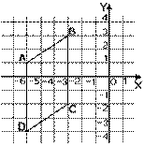
C、横坐标都是； D、纵坐标都是－2
7、根据右图中的平面直角坐标系
（1）写出□ABCD四个顶点的坐标
（2）试求出□ABCD的面积

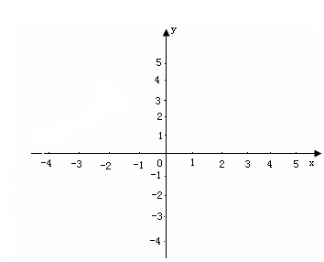

8、已知一个平行四边形的三个顶点的坐标为（－1,0）（－1,2）（0,2），写出第四个顶点的坐标，并在图中画出该平行四边形。

